Artes visuales 3ro semana 3 del 30 de marzo al 3 de abril

- Después de observar los fenómenos naturales elabora y experimenta una creación artística utilizando la técnica del collage.
- Observa el siguiente video como hacer un collage:
https://www.youtube.com/watch?v=jWjmVYNPFQo
- Selecciona imágenes y fotografías de revistas para realizar un collage.
Sigue estos pasos:
1° recorta elementos como montañas, ríos, árboles y colores, formas, texturas, en revistas, diarios, folletos u otros.
2° compone tu trabajo de arte de acuerdo con el fenómeno natural escogido, sin dibujo previo. Compleméntalo con papeles de colores. (Lustre, papel de volantín, cartulinas, papel entretenido, etc)
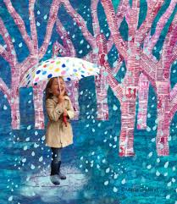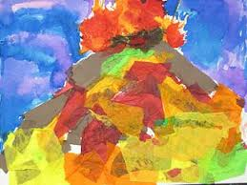
(imagen de referencia)
Formato: hoja de block chico.
Técnica: imágenes y fotografías de revistas de fenómenos naturales pegamento y tijeras.

El apoderado debe guiar a la estudiante en su trabajo, como: dar ideas, dar ejemplos, supervisar el proceso, facilitar materiales.

La estudiante debe intervenir en su totalidad en su creación y no el apoderado u otro.

Se evaluarán los siguientes aspectos:
Indicador de evaluación | 1 pt | 2 pts | Ptj logrado
1.- Crea un trabajo de arte con un propósito expresivo personal y basados en la observación de los fenómenos naturales.
2.- Crea un trabajo de arte a partir de registros visuales y temas del entorno natural demostrando manejo de la técnica del collage.
3.- Utiliza los fotografías e imágenes recortadas de revistas, diarios, etc | Utilizó 1 solo | Utilizó 2 o más.
4.- Utiliza papeles de colores para complementar el collage. | Utilizó 1 solo color | Utilizó 2 o 3 colores.
5.- Cumple con el formato y materiales exigidos.
6.- La creación es intervenida por la estudiante en su totalidad.
7.- Presenta su trabajo con nombre completo, fecha, curso, colegio. (Al reverso de la hoja.)
8.- Entrega la composición visual de manera limpia y ordenada. (sin doblar, manchado, incompleto) | Cumple con 2 elementos | Cumple de 3 a 4 elementos
9.- Cumple con el plazo de entrega. (2° clase de artes)
total |  | 18 pts
Nota |  | 70

Se requiere archive sus trabajos para que los presente una vez que retorne al colegio.

